ESCOLA BÁSICA MUNICIPAL “CESAR AVELINO BRAGAGNOLO”.
ERVAL VELHO, 09 DE JUNHO DE 2020.
PROFESSORAS: LAURA E MARCIA
“AS ATIVIDADES A SEGUIR DEVERÃO SER ENTREGUES NO DIA 25 DE JUNHO DE 2020”.

QUERIDO ALUNO, CONTINUAMOS PASSANDO POR UM MOMENTO DE DISTANCIAMENTO, MAS PRECISAMOS ESTAR SEMPRE APRIMORANDO NOSSA APRENDIZAGEM.
GOSTARIAMOS DE PEDIR QUE REALIZE AS ATIVIDADES COM CARINHO E DEDICAÇÃO, PARA QUANDO ESTARMOS JUNTOS NOVAMENTE, NÃO TENHAMOS PERDIDO O QUE APRENDEMOS E SIM POSSAMOS MOSTRAR QUE ESTAMOS MELHORES.
CUIDE-SE! PROTEJA –SE! FIQUE BEM!
COM GRANDE CARINHO,
PROFESSORAS LAURA E MÁRCIA.
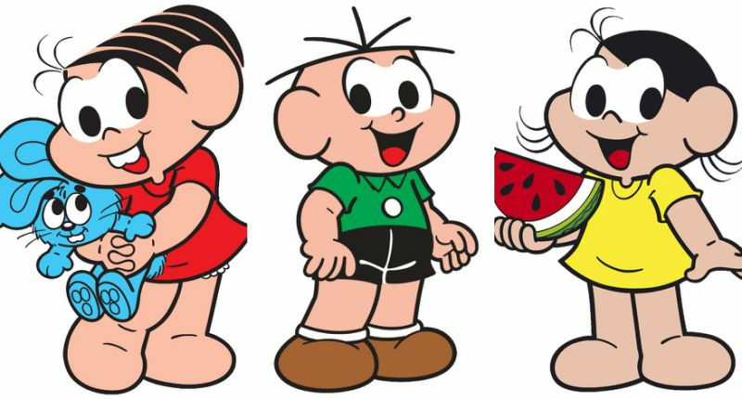
ATIVIDADES DE CIÊNCIAS 1º VOLUME.
- NA PÁGINA 13, A TURMA DA MÔNICA TEM ALGUMAS DICAS DE CUIDADOS PARAA A EXPOSIÇÃO AO SOL. FAÇA A LEITURA E RESPONDA AS ATIVIDADES 1 E 2.
- NA PÁGINA 14, VOCÊ ENCONTRA A INVESTIGAÇÃO CIENTÍFICA, SE POSSÍVEL, PROVIDENCIE OS MATERIAIS E FAÇA A EXPERIÊNCIA, EM SEGUIDA RESPONDA A QUESTÃO.
- NA PÁGINA 15, RESPONDA AS QUESTÕES 2, E 3. VÁ ATÉ O MATERIAL DE APOIO E MONTE O MÓBILE DO SISTEMA SOLAR. (PRIMEIRAMENTE RECORTE AS PEÇAS DO MATERIAL DE APOIO, DA PÁGINA 1 E 3, EM SEGUIDA COM UM FIO DE COSTURA E FITA ADESIVA VÁ MONTANDO O MÓBILE, OBSERVE QUE NO DISCO DA PÁGINA 3, TEM A POSIÇÃO EXATA ONDE O SOL E OS PLANETAS DEVEM FICAR, O DISCO DEVERÁ FICAR NA PARTE DE CIMA E OS PLANETAS E O SOL PRESOS NELE).
- FAÇA A LEITURA DAS PÁGINAS 17 E 18, VOCÊ VAI APRENDER SOBRE A ÁGUA EM NOSSO PLANETA.
- NA PÁGINA 19 VOCÊ ENCONTRA A INVESTIGAÇÃO CIENTIFICA, QUE NOS DARÁ UMA IDEIA DA QUANTIDADE DE ÁGUA QUE EXISTE EM NOSSO PLANETA.
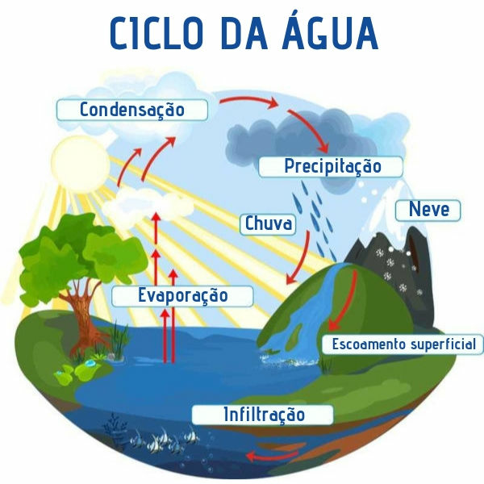

- PARA COMPREENDER MELHOR O CICLO DA ÁGUA NA NATUREZA, VAMOS PROPOR MAIS ALGUMAS EXPERIÊNCIAS:

SIMULANDO A CHUVA: PARA ESTA ATIVIDADE, PROVIDENCIE UM VIDRO DE CONSERVA COM TAMPA DE METAL, ÁGUA E CUBOS DE GELO.
- COLOQUE UM POCO DE ÁGUA DENTRO DO VIDRO, TAMPE-O E EXPONHA-O AO SOL ATÉ QUE A ÁGUA AQUEÇA. TAMBÉM É POSSÍVEL USAR ÁGUA MORNA.
- OBSERVE O QUE ACONTECEU NO VIDRO, AINDA TAMPADO. (AS PAREDES DO VIDRO FICARAM EMBAÇADAS)
- DESTAMPE O VIDRO, E RAPIDAMENTE, COLOQUE A TAMPA VIRADA SOBRE A ABERTURA.
- EM SEGUIDA COLOQUE TRÊS CUBOS DE GELO EM CIMA DA TAMPA E NOVAMENTE OBSERVE O QUE ACONTECE.
- VOCÊ PERCEBERÁ QUE O VAPOR-D’ÁGUA FORMADO DURANTE A EXPOSIÇÃO AO SOL SE TRANSFORMOU EM ÁGUA LÍQUIDA (QUE REPRESENTA A CHUVA) QUANDO O VIDRO FOI RESFRIADO PELO GELO.

- NA PÁGINA 19 VOCÊ ENCONTRA A INVESTIGAÇÃO CIENTIFICA, QUE NOS DARÁ UMA IDEIA DA QUANTIDADE DE ÁGUA QUE EXISTE EM NOSSO PLANETA.
- APÓS FAZER A EXPERIÊNCIA, FAÇA AS ATIVIDADES 1,2 E 3 DA PÁGINA 20.
- FAÇA A LEITURA DA PÁGINA 21 E AS ATIVIDADES 1, 2, 3 E 4 DAS PÁGINAS 22 E 23.
- LEITURA DA PÁGIANA 24, FAÇA AS ATIVIDADES EM UMA FOLHA E COLE NO LIVRO.
- PÁGINA 25, 26, 27 E 28, LER E RESPONDER AS ATIVIDADES.

ATIVIDADES DE HISTÓRIA 1º VOLUME.

- ATIVIDADE DA PÁGINA 14 E 15 “O TEMPO E O CORPO”;
- NA PÁGINA 16 E 17 “O TEMPO NO ÁLBUM DE FAMÍLIA”;
- FAÇA A LEITURA DA PÁGINA 19.
- ATIVIDADES DAS PÁGINAS 20 E 21.
- FAÇA A LEITURA DO TEXTO DA PÁGINA 22 E RESPONDA AS ATIVIDADES DAS PÁGINAS 23, 24 E 25.

ATIVIDADES DE GEOGRAFIA 1º VOLUME
- A ATIVIDADE DA PÁGINA 17: RODA DE CONVERSA (VOCÊS TAMBÉM PODEM FAZER O QUE LEMBRAREM SOBRE SEUS COLEGAS, CONTE PARA SEUS FAMILIARES SOBRE O CAMINHO QUE ELES FAZEM).
- O CAMINHO DE CASA À ESCOLA, PÁGINA 17.
- ATIVIDADES 1, 2, 3 E 4DAS PÁGINAS 18 E 19.
- FAÇA A LEITURA DAS PÁGINAS 19 E 20: “RUAS E QUARTEIRÕES”.
- ATIVIDADES 1, 2 E 3 DA PÁGINA 21. (A ATIVIDADE 3 VOCÊ IRÁ UTILIZAR AS IMAGENS DA PÁGINA DO MATERIAL DE APOIO, SE NECESSÁRIO, E DESENHAR O TRAJETO QUE VOCÊ FAZ ATÉ À ESCOLA, UTILIZE ELEMENTOS NATURAIS: RIOS, SOL, MORRO, VEGETAÇÃO, ELEMENTOS QUE FORAM CRIADOS PELA PRÓPRIA NATUREZA E UTILIZE TAMBÉM ELEMENTOS CULTURAIS: MORADIAS, PONTES, RUAS, VEÍCULOS, QUE SÃO OS ELEMENTOS CRIADOS PELO SER HUMANO).
- PONTO DE REFERÊNCIA PÁGINA 22 E ATIVIDADES 1 E 2
- LIMPEZA E CONSERVAÇÃO DAS RUAS 23, 24 E 25.
- (NÃO FAZER A HORA DA ENTREVITA DA PÁGINA 25 E 26).

ATIVIDADE DE PORTUGUÊS – FAZER NO CADERNO DE PORTUGUÊS.
1-LEIA O TEXTO, COPIE NO CADERNOS E RESPONDA AS PERGUNTAS:
O MUNICÍPIO DE ERVAL VELHO LOCALIZA-SE NA REGIÃO SUL DO BRASIL, MAIS ESPECIFICAMENTE NO MEIO OESTE DO ESTADO DE SANTA CATARINA, COM UMA ÁREA DE 207.4KM². FAZ DIVISA AO NORTE COM O MUNICÍPIO DE HERVAL D’OESTE, AO LESTE E AO SUL COM CAMPOS NOVOS E A OESTE COM LACERDÓPOLIS.
SUA FORMAÇÃO INICIA COM A VINDA DOS PRIMEIROS IMIGRANTES, ÀS MARGENS DO RIO ERVAL, DESCENDENTES DE ITALIANOS PROVENIENTES DO RIO GRANDE DO SUL.
NESTA ÉPOCA A LOCALIDADE FOI NOMEADA DE SÃO SEBASTIÃO DO ERVAL E DEPOIS MUDOU PARA ARCO VERDE. SOMENTE EM 1881 O POVOADO FOI ELEVADO À CATEGORIA DE DISTRITO DE CAMPOS NOVOS E TEVE COMO REGISTRO O NOME DE ERVAL VELHO EM FUNÇÃO DA OCORRÊNCIA NATURAL DE ERVA MATE NA REGIÃO. (https://www.ervalvelho.sc.gov.br/cms/pagina/ver/codMapaItem/33779)
- SEGUNDO O TEXTO, QUEM FORAM OS PRIMEIROS MORADORES DE ERVAL VELHO?

- QUAL FOI O PRIMEIRO NOME DA NOSSA CIDADE?

- POR QUE RECEBEU O NOME DE ERVAL VELHO?

2- FAÇA A LEITURA, COPIE-AS E SEPARE AS PALAVRAS EM SÍLABAS:
ERVA MATE-
MUNICÍPIO-
IMIGRANTES-
ITALIANOS-
MARGENS-
POVOADO-
NATURAL-
REGIÃO-
- COM A AJUDA DE UM FAMILIAR ESCREVA O QUE VOCÊ MAIS GOSTA EM NOSSA CIDADE. LEMBRE-SE DOS ELEMENTOS NATURAIS E CULTURAIS QUE ESTUDAMOS.

- NOSSA CIDADE TEM ALGUNS PONTOS TURÍSTICOS, ESCREVA AQULES QUE VOCÊ MAIS GOSTA. DEPOIS DE ESCREVER FAÇA UM DESENHO SOBRE O QUE VOCÊ ESCREVEU.

OS PERSONAGENS DA TURMA DA MÔNICA TAMBÉM FAZEM PARTE DAS HISTÓRIAS EM QUADRINOS, ELAS FORAM ESCRITAS PELO CARTUNISTA MAURICIO DE SOUSA.

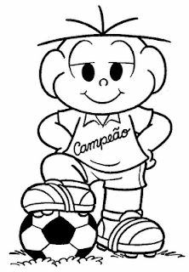
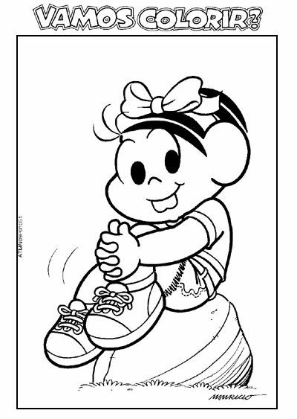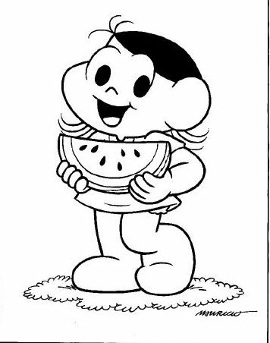

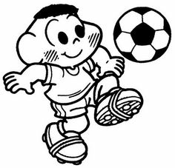

BOM ESTUDO!

